

SÉANCE-DÉCOUVERTE À l’INFORMATIQUE
MÉDIATHÈQUE SIMONE de BEAUVOIR
Réseau des Médiathèques Les Portes de l’Essonne

Télécharger tout ce que vous voulez… ou pas

Comment ?
Musique
Films
Livres, BD et journaux
Logiciels
Photos, images
Conseils

La documentation des séances découverte est accessible à l’adresse :
http://mediatheques.portesessonne.fr/opacwebaloes/index.aspx?IdPage=273



Comment ?
Télécharger est un mot sulfureux qui pourtant est tout à fait légitime mais il est aussi particulièrement visé lorsqu’il s’agit de contenus illégaux. Vous pouvez télécharger une pièce jointe dans un mail, récupérer une image via Google Images, enregistrer un MP3 sur le Net, télécharger une vidéo sur YouTube, lire un e-book via Google Books… mais rien ne dit si votre contenu est légal ou pas. Même deux fichiers identiques peuvent l’un être légal et l’autre illégal. Pas facile de s’y retrouver, d’ailleurs, les lois sont parfois très floues ou inapplicables. Et même ce qui est payant n’est pas forcément sûr…

Téléchargement direct
Un clic droit sur une image et vous pouvez « Enregistrer l’image sous ».
Un clic droit sur un lien et vous pouvez « Enregistrer la cible sous ».
Un bouton Télécharger sur un site ou une boîte mail, un clic et c’est parti (généralement une barre en bas de la fenêtre ou le téléchargement directement dans le dossier correspondant).
Par prudence, passer à l’antivirus tout fichier téléchargé. Surtout les fichiers d’exécution en .exe , en .msi , en .com , en .bat , en .pif etc.

Peer to peer
Echange de poste à poste avec des logiciels spécifiques comme eMule, BitTorrent et bien d’autres.
On trouve l’appellation « pair à pair » que personne n’utilise :
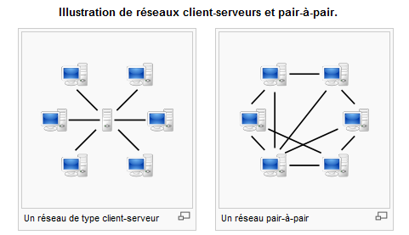
http://fr.wikipedia.org/wiki/Pair_%C3%A0_pair

Le principe du peer to peer est tout à fait légal (Skype fonctionne selon celui-ci) mais c’est l’usage qui est souvent frauduleux.

Streaming
Ecouter de la musique, voir un film, lire une BD sans que le contenu soit totalement téléchargé sur l’ordinateur (ce qui n’est pas toujours effectivement le cas…)
Tous les fichiers utilisés lors d’un surf sur le Net sont stockés dans un dossier Local\Settings\Temporary Internet Files\Low
Sous Vista ou Seven, il est moins facile de récupérer des fichiers comme du son ou des vidéos. Allez dans Options Internet.

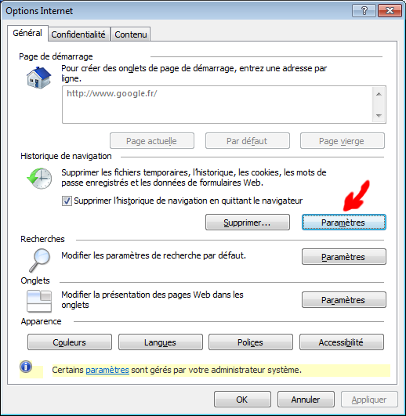

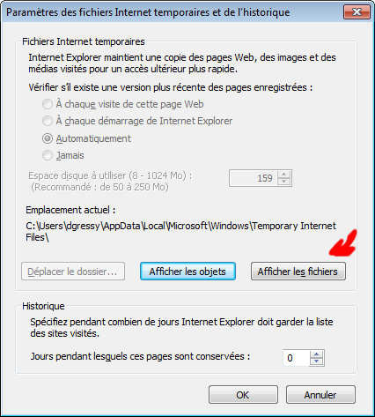

Rajoutez \Low après l’adresse et aller dans Outils\Affichage
Décochez à vos risques et péril la case Masquer les fichiers protégés.
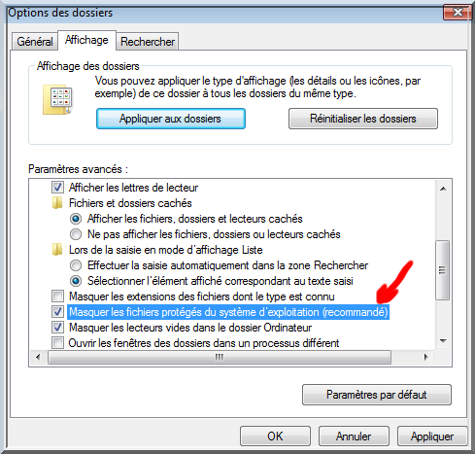

FTP
File Transfer Protocol est un téléchargement via un serveur. Un logiciel libre comme Filezilla permet de télécharger des fichiers vers un serveur (upload) ou à partir d’un serveur (download). Pratique très utilisée pour les sites Internet.

Droit

Copy Party

QU’EST-CE QU’UNE COPY-PARTY ? Un évènement permettant aux usagers équipés de scanners, de téléphones ou d’ordinateurs portables de les amener et de copier des livres, cd, ou dvd en provenance des collections des bibliothèques !

A QUELLES CONDITIONS PEUT-ON PARTICIPER A UNE COPY-PARTY ?
● Ces copies doivent être réservées pour votre usage personnel
● Chaque personne doit faire ses propres copies avec son propre matériel de reproduction (appareil photo, téléphone portable, etc.)
● Elles doivent être réalisées à partir des documents originaux consultés dans une bibliothèque
● L’acte de copie ne doit pas briser une mesure de protection technique (DRM)
http://blogs.iutlaroche.univ-nantes.fr/copy-party/2012/02/09/communique-presse/

Pourquoi ne peut-on pas tout télécharger ?
http://1jour1actu.com/monde/pourquoi-ne-peut-on-pas-tout-telecharger/

Loi Hadopi :
http://fr.wikipedia.org/wiki/Loi_Cr%C3%A9ation_et_Internet

Domaine public, SACEM, ADAGP etc.

Creative Commons : http://creativecommons.fr/

La législation peut différer d’un pays à l’autre.

L’auteur peut autoriser le téléchargement sur les sites en peer to peer mais pas sur le site légal !? Exemple d’un film d’Arthus-Bertrand. Paulo Coelho pas regardant sur les livres pirates de son œuvre trouvant que ça lui fait plutôt de la pub…

Avec ou sans DRM

Guide du téléchargement (2011) :
http://www.ijbourgogne.com/IMG/pdf/musique_film_logiciel_gratuit.pdf

Musique
Sites marchands
Amazon (nécessite l’installation d’un logiciel spécifique) www.amazon.fr
FNAC (nécessite l’installation d’un logiciel spécifique mais il n’est pas obligatoire) www.fnac.fr
Itunes (nécessite l’installation d’un logiciel très spécifique) http://www.apple.com/fr/itunes/

Sites gratuits
Beezic (téléchargement autorisé même ceux des artistes connus) www.beezik.com
Jamendo (téléchargement autorisé) http://www.jamendo.com/fr/
Certaines médiathèques proposent des téléchargements gratuits :
http://www.astrolabe-melun.fr/astrolabe-melun.fr/cms/articleview/id/576

Streaming
Deezer www.deezer.fr
Jiwa http://www.jiwa.fr/
Jamendo http://www.jamendo.com/fr/
Spotify www.spotify.fr

Peer to peer et sites illégaux
Moteurs de recherche MP3 comme
Pulsoo : http://www.pulsoo.com
FilesTubes : http://www.filestube.com
Dilando : http://fr.dilandau.eu/telecharger_musique/

http://snipmp3.com/ permet de récupérer la bande son d’une vidéo Youtube ou DailyMotion.
Idem pour le site http://www.youtube-mp3.org/

Audacity et ADSL TV permet d’enregistrer la radio.

Un Domaine public (très différent aux USA et en France)
Films

Sites marchands
Canal Play (nécessite l’installation d’un logiciel spécifique) http://www.canalplay.com/
Google Play https://play.google.com/store

Sites gratuits
YouTube http://www.youtube.com/?gl=FR&hl=fr
Dailymotion http://www.dailymotion.com/fr
European Film Treasures: http://www.europafilmtreasures.fr/ (téléchargement autorisé)
INA bien sûr www.ina.fr (téléchargement payant))
Archive.org : http://archive.org/details/movies et ses dérivés :
http://www.freemooviesonline.com/ (en vo)
http://imovies.blogspot.fr/
http://www.similarsitesearch.com/alternatives-to/imovies.blogspot.com

Streaming
M6 Replay www.m6replay.fr
Pluzz www.pluzz.fr
TF1 www.tf1.fr
Canal + http://player.canalplus.fr/
Arte http://videos.arte.tv/fr/videos#/tv/coverflow///1/120/

Peer to peer et sites illégaux
Lookiz : www.lookiz.ws est potentiellement dangereux (virus possible) mais on peut y trouver le film Time out sorti récemment en DVD à Carrefour :
http://www.lookiz.ws/films/time-out-streaming/6emvh3dw
Au bout d’une soixantaine de minutes, le film s’arrête et il vous faudra un certain temps pour voir la fin.

Streamiz propose Chronicle http://www.streamiz.com/video.php?id=180329 sans limitation de durée après vous avoir proposé un site de rencontres.

http://www.dpstream.net/

http://www.wawacity.ws/98630PL/streaming/140500 permet de regarder Blanche-neige qui vient de sortir… en payant un abonnement pas du tout légal.

Le site http://keepvid.com vous permet de télécharger les vidéos de YouTube et de DailyMotion (une extension de Firefox fait de même Video-Download Helper (http://www.linternaute.com/hightech/internet/meilleures-extensions-firefox-selon-les-internautes/video-downloadhelper.shtml )
en copiant l’adresse Internet de la vidéo.

VLC permet d’enregistrer la télé.

Un Domaine public (différent aux USA et en France) d’où impossibilité de télécharger en France ce qui peut-être légal aux USA !
Livres, BD et journaux

Calibre est un logiciel de gestion de bibliothèque de livres numériques.
http://www.01net.com/telecharger/windows/Bureautique/gestion_k7_dvd_cd_vin/fiches/48691.html

Sites marchands
Amazon www.amazon.fr
FNAC www.fnac.fr
Digibidi http://www.digibidi.com/
Ave Comics http://www.avecomics.com/fr_fr/
Le Kiosque http://www.lekiosque.fr

Sites gratuits
Ebooks gratuits : http://www.ebooksgratuits.com
Google Books http://books.google.fr/
Gallica www.gallica.fr
Issuu http://issuu.com et Calameo www.calameo.fr (avec des ouvrages légaux et d’autres moins)

Streaming
FNAC pour la BD http://livre.fnac.com/s8/BD-et-Humour (payant)
Amoliva : www.amoliva.com
http://comicrack.cyolito.com/ Logiciel pour lire des BD

Peer to peer et sites illégaux

http://www.ebooks-gratuit.com/
http://www.fichier-pdf.fr/recherche/larsson.html avec par exemple la trilogie des Millenium :
http://www.fichier-pdf.fr/2012/01/15/01-stieg-larsson-les-hommes-qui-n-aimaient-pas-les-femmes/01-stieg-larsson-les-hommes-qui-n-aimaient-pas-les-femmes.pdf

Logiciels et jeux
Sites marchands
Toutes les grandes marques comme Adobe, Microsoft…

Sites gratuits
Telecharger.com : http://www.01net.com/telecharger/
Framasoft : http://www.framasoft.net/
Clubic : http://www.clubic.com
Sourceforge : http://sourceforge.net/ (en anglais)
Oldversion : http://www.oldversion.com/ (anciennes versions de logiciels)
Abandonware : http://www.abandonware-france.org (vieux jeux sous DOS)
Jeux gratuits : www.gametop.com/ (avec publicité)

Peer to peer et sites illégaux
Eviter de taper le nom du logiciel voulu dans Google. Grand danger (virus, logiciel gratuit devenu payant etc.)

Photos et images
Sites marchands
Getty Images http://www.gettyimages.fr
Fotolia http://fr.fotolia.com

Sites gratuits
Google Images
FlickR
Banques d’images comme Wikimedia Commons : http://commons.wikimedia.org/wiki/Accueil
Stockvault
Freefoto
PixelPerfectDigital
Hebus
Fond-ecran

La gratuité ne veut absolument pas dire la liberté d’usage.
Chez vous, pas de souci pour visionner une image mais attention si vous l’utilisez dans un document ou sur un blog, par exemple.
Les reproductions de tableaux, par exemple, sont souvent régies par l’ADAGP.

Conseils
Outils connexes :
Antivirus à jour
VLC Player pour lire toutes les vidéos et la musique
7-zip pour tout dézipper y compris les .rar
Super pour tout convertir
Filezilla pour faire du FTP
Calibre pour gérer sa bibliothèque de livres électroniques.

Conseils
Attention à tout téléchargement plus ou moins louche ; un clic sur un bouton peut suffire à faire le mal.
Ne téléchargez pas n’importe quoi n’importe où et tournez sa langue sept fois dans sa bouche avant de cliquer…
N’écoutez pas l’ami qui vous veut du bien et vous conseille un film ou un logiciel sortis Dieu sait où.

Mais savoir dénicher les perles rares !

Annexes :

HTTrack est un logiciel qui permet d’aspirer un site Internet sur son disque dur :
http://www.httrack.com/page/2/

Podcast : http://www.franceculture.fr/podcasts/titre

Littérature audio : http://www.litteratureaudio.com

Songr, logiciel de téléchargement, extrait et lit tous les flux audio et clips vidéo trouvés sur le Web, à partir d'une clé USB. Basé sur 16 moteurs de recherche, Songr retrouve vos titres préférés par une simple requête par artiste, albums ou titre de la piste. Une fonction plutôt agréable permet de retrouver les chansons grâce aux paroles indiquées et un onglet "achat" vous redirige vers les sites Amazon ou Rhapsody pour faire l'acquisition des titres retrouvés
http://www.01net.com/telecharger/windows/Internet/aspirateur/fiches/112800.html

SOURCES :
Permis de Télécharger (Presselivre Internet) Hiver 2012
Click & Load P2P (Toutes les vidéos gratuites) Mai / Juillet 2012
Micro Hebdo
Telecharger.com

SÉANCE-DÉCOUVERTE À l’INFORMATIQUE

MÉDIATHÈQUE SIMONE de BEAUVOIR
Réseau des Médiathèques des Portes de l’Essonne

La documentation des séances découverte est accessible à l’adresse :
http://mediatheques.portesessonne.fr/opacwebaloes/index.aspx?IdPage=273

